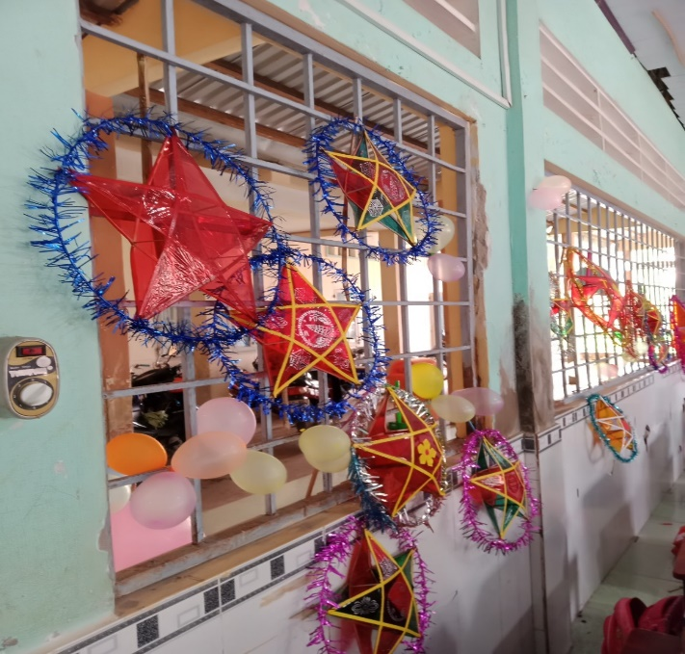
Tết Trung Thu năm nay các em học sinh lớp 3A1 Trường TH&THCS Phong Đông cảm thấy rất vui mừng và hào hướng. Đó là nhờ sự nhiệt tình của thầy cô giáo, sự quan tâm của các bậc phụ huynh. Các em được đón Trung Thu trong không khí vui tươi, tràn đầy sự hồ hỡi; các em được nghe kể chuyện “Sự tích chú Cuội cung trăng”, nghe những bài hát về chủ đề Trung Thu, xen lẫn tiếng cười nói ríu rít khi các em được nhận quà bánh từ các nhà hảo tâm, những phụ huynh có tấm lòng vàng đã tạo cho các em đón một ngày tết đầm ấm tràn đầy tình yêu thương, hạnh phúc.
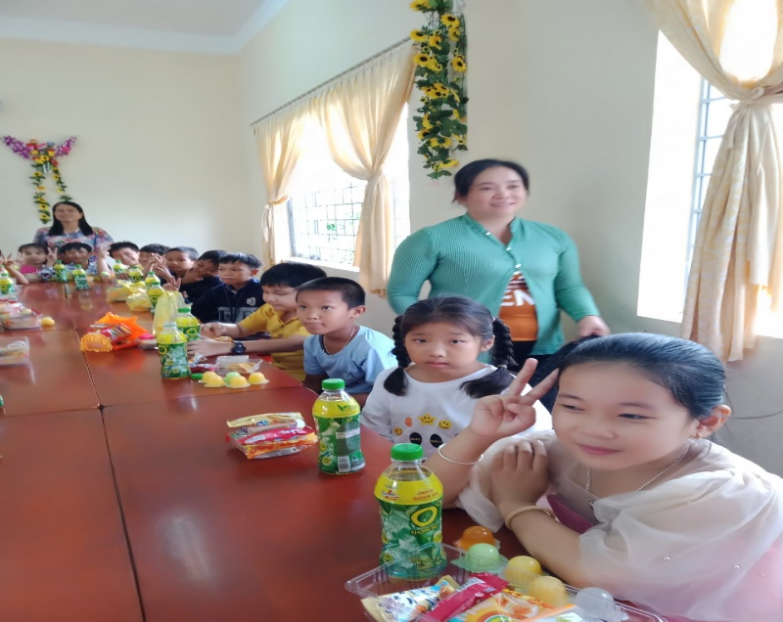
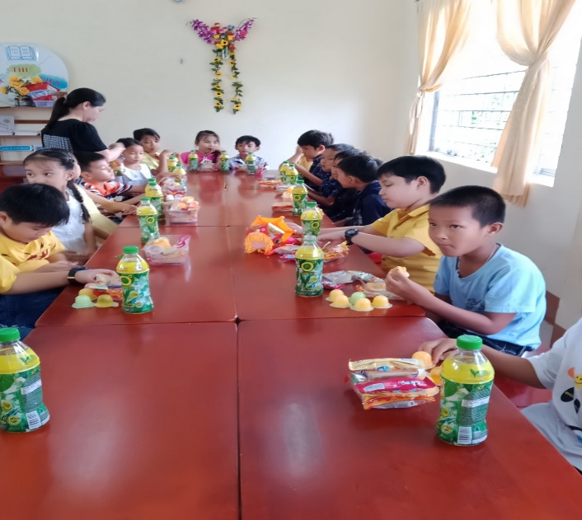
Học sinh trình bày những chiếc lồng đèn xinh xắn
Các em vui bên những quà bánh Trung Thu với sự quan tâm của phụ huynh.

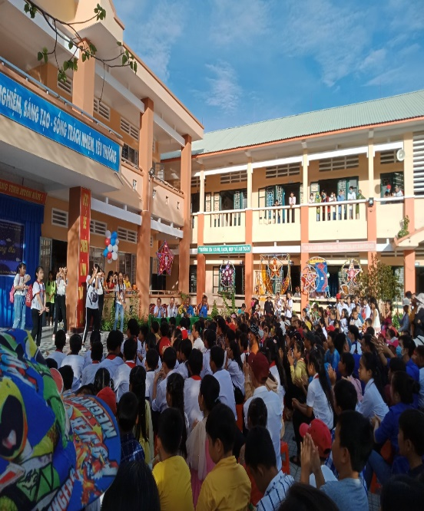
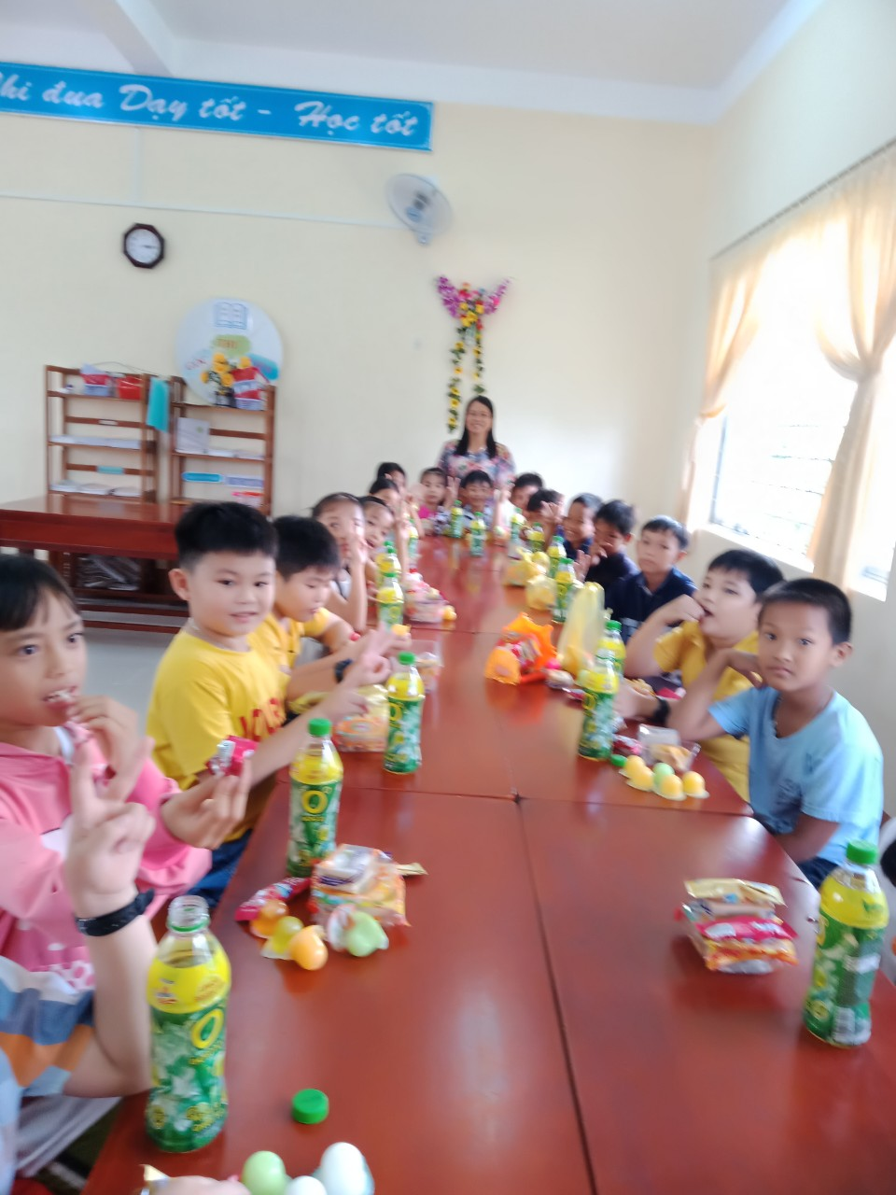
Nghe kể chuyện “Sự tích chú Cuội cung trăng”
Xem chương trình văn nghệ tại sân trường do các học sinh lớp 7 và 8 biểu diễn.
Bài và ảnh: Nguyễn Thị Bính

